Main.py là file nhận diện cử chỉ của phần 1

Robot_controller và client.py là code của phần 2

1. Đặt hai tệp .py vào một thư mục

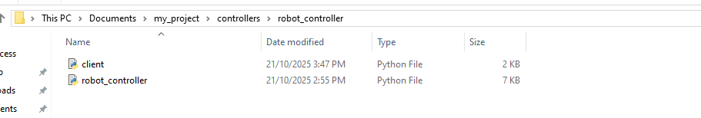

1. Robot_controller cho TIAgo, sau đỏ mở VS Code

Chọn Open folder chọn folder\my_project

cd\controllers\robot_controller

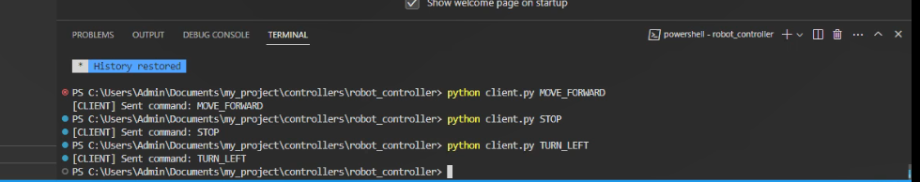

Nhập các cử chỉ như trong file client.py

1. File gesture_recognition.py là file final gộp từ main.py+client.py để ở file my_project\controllers\robot_controller

* Ta chạy code robot_controller giữ nguyên trong webot, TIAgo sẽ đợi nhận lệnh
* Vào VS Code Open Folder ở Terminal truyền các lệnh python client.py “command”